**S25 - Evidencia de Aprendizaje 2.   
Diseño Sistema de Información – Iteración 2**

**Julian David Torres Muñoz**

**cc 1010053220**

**Docente**

**Walter Hugo Arboleda Mazo**

**Institución Universitaria Digital de Antioquia.**

**Tecnología en desarrollo de software.**

**Ingeniería de Software.**

**2022**

En esta iteración se hará tolo lo relacionado con la gestión de usuarios y celdas para el parqueadero. Partiendo de requerimientos anteriores de la iteración sobre la gestión de entrada y salida de vehículos. Se dejan en negrilla algunos requisitos previos que tienen que ver con esta iteracion

**Requerimientos funcionales previos**

El sistema registra la entrada de vehículos

El usuario puede pagar al momento del registro, de la salida o en cualquier momento intermedio

El sistema registra la salida de vehículos

**Se le asigna una celda a cada carro por mensualidad.**

**Requerimientos no funcionales previos**

**Los empleados inician sesión para acceder al sistema.**

**Se puede consultar la disponibilidad de las celdas, no se muestra en qué celda está cada carro por privacidad del cliente.**

El cliente puede consultar el lugar de su carro con su documento.

Al registrar una entrada de vehículo se toman los datos del mismo (Placa, Marca, Color, Estado, Kilometraje) y los del cliente (Nombre, Documento, Teléfono, E-mail, dirección)

**Los campos se rellenan automáticamente si es posible.**

**La celda de menor número es predefinida, pero se puede elegir cualquiera disponible.**

Para la salida de un vehículo se puede dar el número de placa o la celda en la que está y el otro dato se rellena automáticamente.

Se debe confirmar el documento del cliente para la salida del vehículo.

al momento del pago se envía la factura al email del cliente, también se puede imprimir

|  |  |
| --- | --- |
| **Historia de usuario** | |
| 1 | Empleado |
| Registrar entrada de vehículos | |
| Alta | Alto |
| 6 | 1 |
| Julián Torres | |
| El empleado de turno debe poder Ingresar fácilmente un nuevo vehículo al parqueadero | |
| -Al registrar una entrada de vehículo se toman los datos del mismo (Placa, Marca, Color, Estado, Kilometraje) y los del cliente (Nombre, Documento, Teléfono, E-mail, dirección) -Los campos se rellenan automáticamente si es posible. -La celda de menor número es predefinida pero se puede elegir cualquiera disponible. -El cliente puede pagar en el momento de registro o después | |

|  |  |
| --- | --- |
| **Historia de usuario** | |
| **1.1** | **Empleado** |
| **Relleno automático de campos** | |
| **Alta** | **Normal** |
| **4** | **1** |
| **Julian Torres** | |
| **Quiero que los datos de clientes frecuentes se llenen de forma más rápida para mejorar su servicio** | |
| **Al ingresar la placa de un vehículo al hacer un registro, el sistema consulta si ya se tiene guardado para tomar los datos y rellenar los campos del mismo, y los del cliente para ahorrar tiempo. igualmente se consultan los datos del cliente al ingresar su documento.** | |

|  |  |
| --- | --- |
| **Historia de usuario** | |
| **1.2** | **Empleado** |
| **Celda predefinida** | |
| **Alta** | **Normal** |
| **4** | **1** |
| **Julián Torres** | |
| **Quiero que el parqueadero se llene de cierta forma, pero si el cliente quiere un lugar en específico también lo puede tener.** | |
| **Al registrar el ingreso de un carro, se le asigna la celda de menor número. Si el cliente desea otra casilla podrá elegir entre las disponibles.** | |

|  |  |
| --- | --- |
| **Historia de usuario** | |
| 2 | Empleado |
| Salida de vehículos | |
| Alta | Bajo |
| 3 | 1 |
| Julian Torres | |
| Quiero que la salida de un vehículo pueda ser rápida pero aun así hay que verificar la identidad del cliente | |
| -Para la salida de un vehículo se puede dar el número de placa o la celda en la que está y el otro dato se rellena automáticamente. -Se debe confirmar el documento del cliente para la salida del vehículo. | |

**Requerimientos funcionales adicionales iteración 2**

Se pueden consultar las celdas disponibles

**Requerimientos no funcionales adicionales iteración 2**

El sistema debe ser una página web.

La base de datos debe ser por medio de Drive

Cuando un carro sale la celda queda disponible automáticamente.

Se deben poder registrar novedades

|  |  |
| --- | --- |
| **Historia de usuario** | |
| 2.1 | Empleado |
| Liberación de celdas | |
| Alta | Bajo |
| 3 | 1 |
| Julian Torres | |
| Quiero que a la salida de un vehículo La celda quede disponible inmediatamente | |
| -Cuando se un vehículo salga la celda en la que estaba debe pasar a estar disponible | |

|  |  |
| --- | --- |
| **Historia de usuario** | |
| 3 | Empleado |
| Novedades | |
| Alta | Bajo |
| 3 | 1 |
| Julián Torres | |
| Espero que si pasa cualquier cosa en un vehículo esta se registre y se notifique al dueño | |
| -se puede adjuntar cualquier novedad sobre un vehículo durante su estancia en el parqueadero  -el incidente se adjunta al registro de entrada, pero el empleado solo debe ingresar la placa del vehículo o la celda nen la que está. | |

* Mockups de las historias de usuario asociadas.

Se agrega la interfaz de novedades  
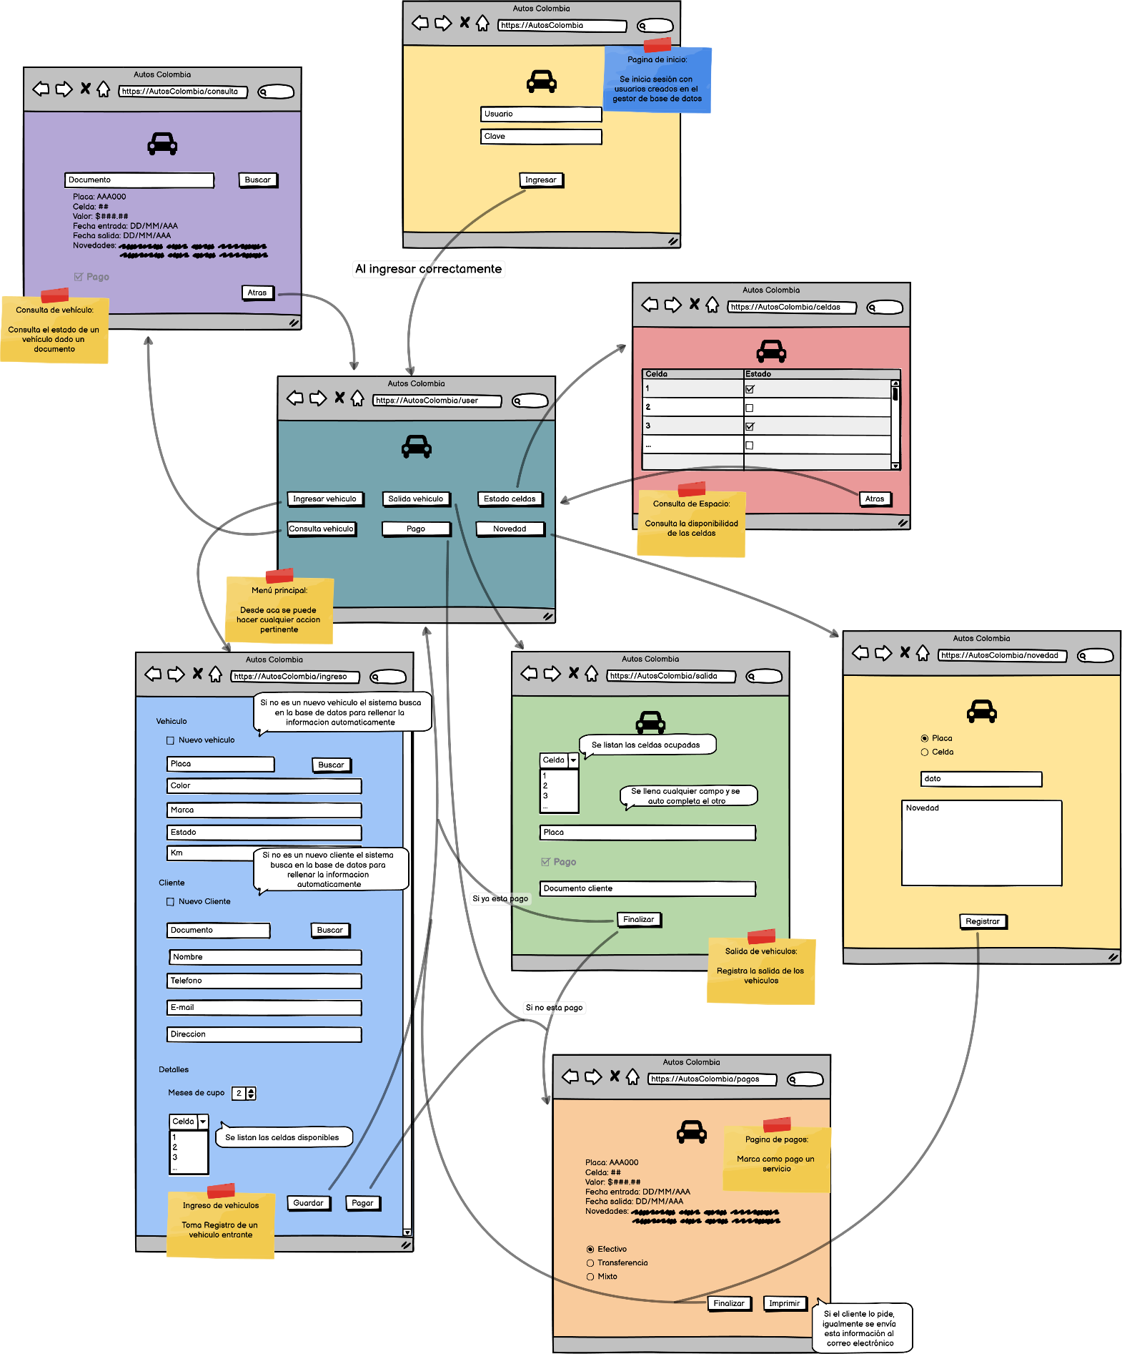

* MER.

Se cambia la relación de las novedades para que se identifique con las entradas en vez del vehículo

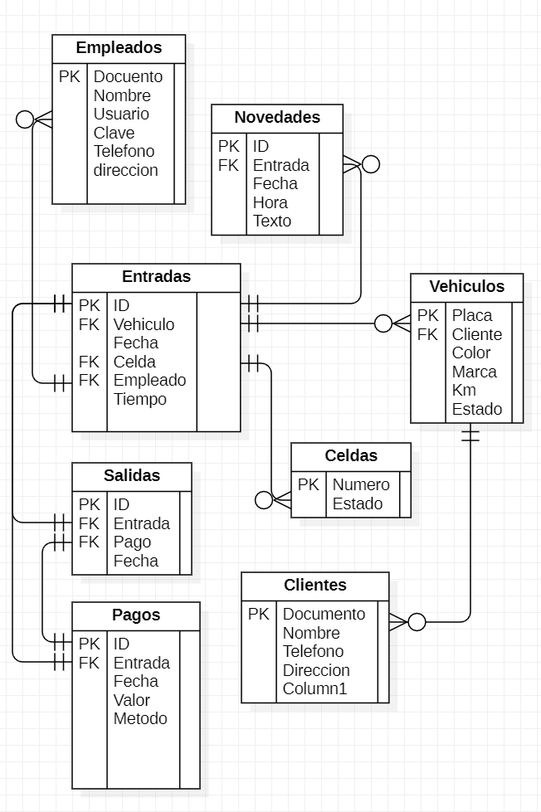

* Arquitectura del sistema de la aplicación

Replanteado

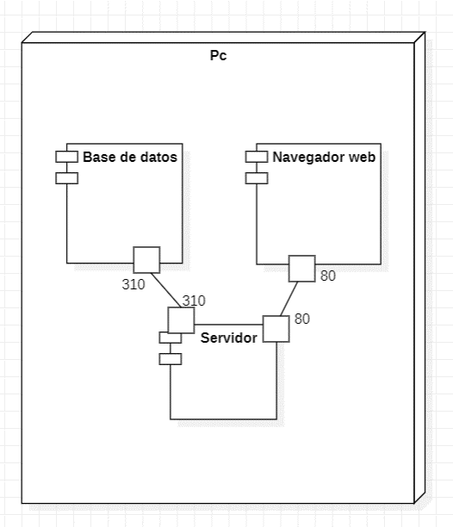 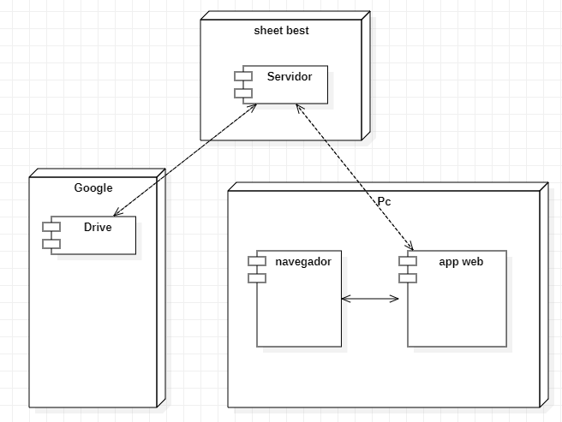

Anterior

* Diagramas de casos de uso

Agregado Consultar celdas disponibles.

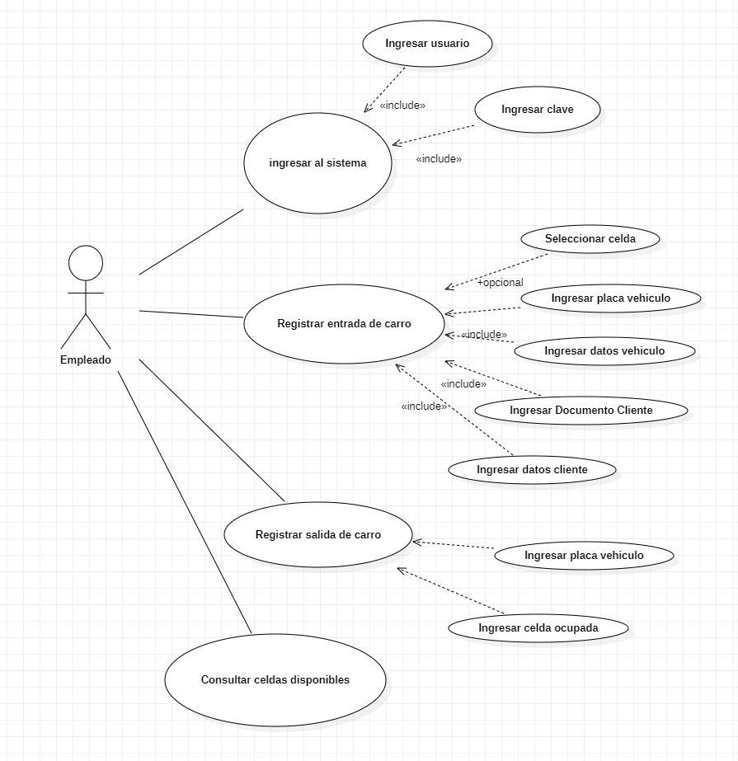

* Diagrama de clases.  
  Ningún cambio

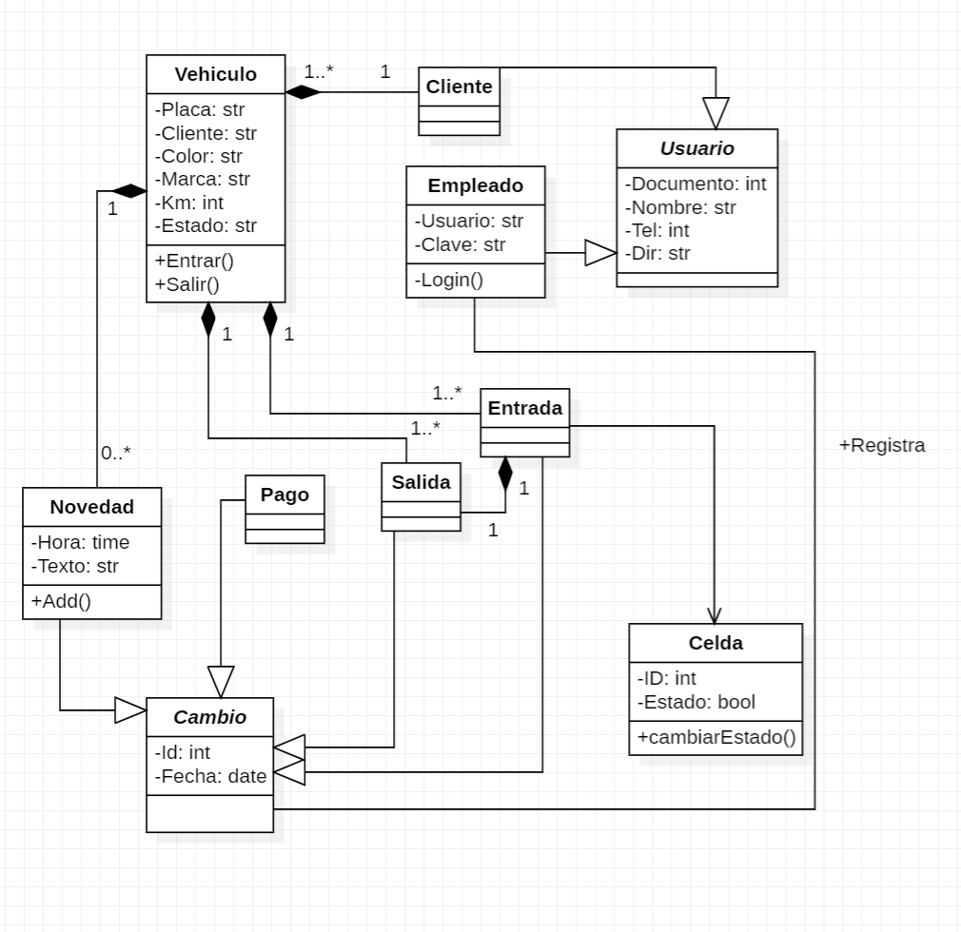

* Diagrama de paquetes

Se agrega lo necesario para las novedades

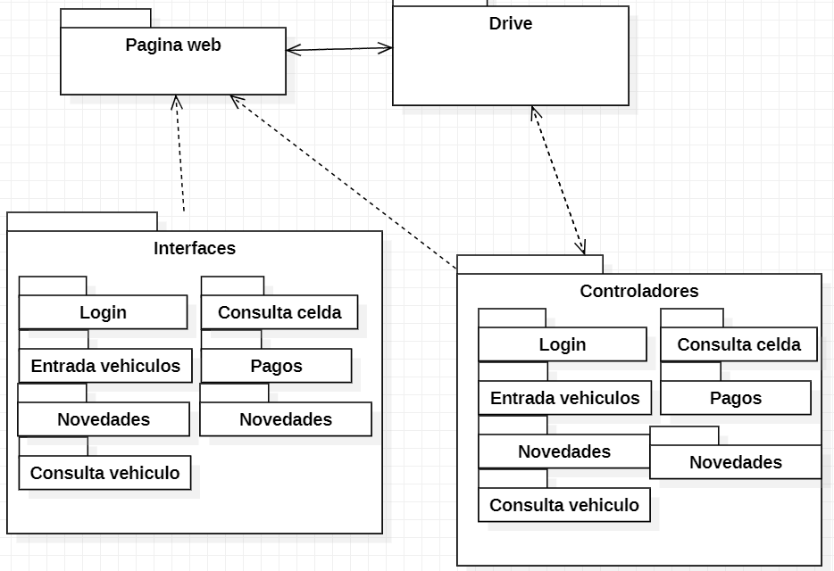

* Código

La idea era crear un crud en el cual se puedan registrar entradas y salidas, de forma que las celdas se ocupan y desocupan correctamente. Sin embargo, después de diversos tutoriales y horas buscando soluciones no fui capaz de avanzar mucho. la base de datos está creada y con sus relaciones, así como los diagramas.

Para la siguiente iteración intentaré hacer la aplicación para Android en vez de para navegador.

en el git también hay una carpeta llamada docs en la que están los archivos en los que se encuentran los diagramas

<https://github.com/jdavid45/autoscolombia>